Приложение 5 к Контракту № ____ от ____
Описание объекта закупки (техническое задание).
Закупка в 2026 году на типографические услуги по изготовлению и монтажу элементов на объекты навигационной системы для нужд МБУК «ОПКСиО»
1. Наименование Заказчика: МБУК «ОПКСиО».
2. Срок оказания услуг: с момента заключения контракта по 1 декабря 2026 г. Срок исполнения заявки- 5 рабочих дня.
3. Место оказания услуг: Московская область, Одинцовский район, г. Одинцово, 3-й км Красногорского ш., территория МБУК «ОПКСиО».
4. Предмет закупки
4.1. Изготовление интерьерно-экстерьерной навигации из фрезерованного АКП (Goldstar 0914 или эквивалент по физическим параметрам: толщина алюминиевого слоя \ge 0,21 мм, общая толщина 3 мм, плотность \ge 3,8 кг/м²), обрезанной по краям на фрезерном станке с ЧПУ, флаги уличные и флаги уличные «парус», доставка, шеф-монтаж и фиксация изделий на несущих конструкциях объекта.
5. Общие требования к качеству и безопасности
5.1. Все изделия должны соответствовать требованиям пожарной безопасности (класс КМ1-КМ2 для внутренних помещений). Подрядчик обязан предоставить копии сертификатов соответствия на используемые материалы (АКП, пленки, клеевые составы) до начала производства.
5.2. Работы выполняются силами, оборудованием и техническими средствами Поставщика. Стоимость крепежных элементов, расходных материалов, доставки и всех видов работ включена в цену единицы продукции.
5.3. Соблюдение норм охраны труда: Приказ Минтруда № 155н (работы на высоте), ГОСТ 12.3.009-76, ФЗ № 384-ФЗ, СНиП 12-03-2001. Наличие допусков СРО/аттестации персонала обязательно (при необходимости высотных работ).
5.4. Количество точек монтажа — 142 шт. (согласно схеме расстановки и спецификации технического задания).
5.5. Все торцевые срезы фрезерованного АКП после резки на станке ЧПУ должны быть обработаны антикоррозионным лаком или герметиком во избежание белой коррозии алюминия на срезе. Крепежные элементы (шляпки саморезов/заклепок) должны быть утоплены впотай и закрыты заглушками из УФ-стабилизированного полимера на силиконовый клей-герметик нейтрального отверждения.
6. Требования к материалам графического слоя
6.1. Пленка-носитель: Полимерная каландрированная самоклеящаяся ПВХ-пленка (монолитный винил) толщиной не менее 0,07–0,08 мм (например, Orajet 3640, Mactac JT 5722P или эквивалент).
При использовании материала-аналога он должен соответствовать следующим обязательным физическим параметрам: технология печати — экосольвентная; толщина носителя без учета клея и подложки — не менее 0,07 мм; клеевой слой — полиакриловый перманентный с силой отрыва на стали (FINAT 1) не менее 15 Н/25 мм; стойкость чернил к УФ-излучению для экстерьерного применения — не менее 2 лет без потери насыщенности более чем на 10% по шкале Blue Wool.
6.2. Ламинация: Прозрачная матовая литая или полимерная пленка-защита (например, Oraguard 210 или аналог) сплошным слоем без нахлестов, швов и воздушных карманов. Толщина ламината — не менее 0,06 мм. При использовании аналога коэффициент светопропускаемости (мутность) и глянец должны полностью совпадать с параметрами пленки-носителя во избежание возникновения оптических интерференционных полос (муара).
6.3. Печать и цветопередача: Разрешение печати — не менее 720 dpi. Цветопередача строго по утвержденному макету Заказчика (брендбуку) в палитрах CMYK/Pantone C/U. Допустимое отклонение цвета при приемке тиража — не более 𝛥𝐸 < 3. Наличие растра (полос от печатающих головок) при визуальном осмотре с расстояния 30 см недопустимо.
6.4. Технология производства (нанесения):
- Виниловая плёнка с печатью и ламинацией изготавливается единым полотном в производственном цеху методом сухого накатывания на панель АКП на широкоформатном ламинаторе. Категорически запрещены: пузыри воздуха, складки, морщины, заломы, инородные включения (пыль, ворс) под плёнкой, а также отслоения по краям.
- После монтажа обязателен финишный прикат всей поверхности жестким резиновым валиком (силой прижима не менее 5 кг/см) от центра к краям для гарантированного удаления микропузырей.
7. Порядок согласования и контроля качества
7.1. До запуска тиража Исполнитель изготавливает физический образец (не менее формата А4) одного вида изделия. Образец направляется Заказчику курьером или передается лично.
7.2. Запуск в производство осуществляется только после подписания Заказчиком Акта утверждения образца.
7.3. При обнаружении брака в ходе монтажа или эксплуатации (отклеивание, выцветание, деформация) составляется двусторонний акт. Замена бракованной продукции производится силами и за счет Исполнителя в течение 5 рабочих дней.
8. Требования к монтажу (шеф-монтаж)
8.1. Исполнитель обязан выполнить шеф-монтаж – наклейку каждой готовой таблички/стенда на подготовленную поверхность (стенд, стела, столб, метал, дерево, пластик) в соответствии с перечнем наименований и по согласованию с Заказчиком. Исполнитель несет полную ответственность за оценку несущей способности основания перед началом работ. В случае выявления непригодности поверхности (отслоение штукатурки, гниль дерева, коррозия металла), Исполнитель обязан немедленно уведомить Заказчика и приостановить работы до получения письменных указаний. Стоимость восстановления основания не входит в цену контракта»
8.2. Подготовка поверхности:
Очистка основания должна выполняться в зависимости от материала несущей конструкции:
- Конструкционная сталь / черный металл: Механическая очистка от ржавчины до степени St 2–St 3 по ISO 8501-1 (металлический блеск), обеспыливание, обязательное обезжиривание изопропиловым спиртом с последующей обработкой антикоррозионным грунтом по металлу.
- Оцинкованная сталь / алюминий: Обезжиривание специальным антисиликоновым составом (для удаления консервационной смазки). Заматирование глянцевой поверхности абразивным волокном (скотч-брайт P400) для создания риски под клей. Повторное обезжиривание.
- Древесина (массив, клееный брус): Шлифовка вдоль волокон наждачной бумагой зернистостью P120–P180 для удаления ворса и смоляных карманов. Тщательное обеспыливание промышленным пылесосом. Нанесение блокирующего грунта-изолянта для предотвращения проступания танинов и смол через пленку АКП.
- Пластик (монолитный поликарбонат, ПВХ, полистирол): Обезжиривание изопропиловым спиртом. Для жестких пластиков — легкое матирование зоны контакта скотч-брайтом P600–P800. Обязательная обработка праймером-адгезивом (например, 3M Tape Primer 94), так как двусторонний скотч VHB имеет низкую первоначальную адгезию к большинству полимеров без химической активации.
8.3. Фиксация механическими креплениями:
Дополнительное механическое крепление панелей является обязательным требованием для изделий площадью свыше 0,3 м², а также для всех элементов, монтируемых на вертикальные уличные поверхности вне зависимости от площади. Тип крепежа определяется материалом стены и закладывается Исполнителем в стоимость контракта. При использовании саморезов отверстия в панели АКП должны быть овальными (вытянутыми вдоль длинной стороны изделия) диаметром на 2–3 мм больше тела самореза для компенсации линейного теплового расширения материала:
- При монтаже на стальной каркас или несущие фермы навигационных стел и пилонов применяются вытяжные заклепки из нержавеющей стали диаметром 4,8–6,4 мм либо болтовые соединения М8 с использованием самоконтрящихся гаек стандарта DIN 985.
- При установке конструкций на деревянное основание (массив, клееный брус) используются конструкционные саморезы из нержавеющей стали A2 с неполной резьбой типоразмера 8х120 мм. Монтаж производится строго с предварительным засверливанием направляющего отверстия диаметром 6 мм во избежание растрескивания древесины.
- При креплении к пластиковым подложкам или пустотелым коробам применяются специализированные дюбели-бабочки для полых конструкций либо металлические анкеры типа «Молли» при толщине основания не менее 10 мм.
8.4. Разметка под сверление производится после финальной приклейки панели на двусторонний скотч. Отверстия выполняются сквозь панель скрытым способом — через технологические зазоры рисунка, предусмотренные макетом, либо закрываются декоративными заглушками в цвет RAL изделия. Отклонение точек фиксации от проектных осей не должно превышать ±3 мм. Использование только клейкой ленты VHB на вертикальных уличных конструкциях без дублирования механическим крепежом не допускается.
9. Гарантийные обязательства
9.1. Гарантия на сохранность геометрии, целостность конструкции и отсутствие коррозии металлических частей — 36 месяцев с даты подписания документа о приемке, указанного в разделе «Порядок и сроки осуществления приемки и оформления результатов» приложения 2 к Контракту.
9.2. Гарантия на цветостойкость печати и удержание пленки на плоскости панели (отсутствие отслоений по краям) — 12 месяцев с даты подписания документа о приемке, указанного в разделе «Порядок и сроки осуществления приемки и оформления результатов» приложения 2 к Контракту.
9.3. Условия гарантии действуют при соблюдении правил эксплуатации (влажность до 80%, температура -30С –– +50C). Случаи намеренного вандализма гарантией не покрываются.
10. Приемка работ
10.1. По завершении монтажа стороны подписывают документы исполнения Контракта с использованием ПИК ЕАСУЗ, которые содержатся в приложении 3 к Контракту.
10.2. Критерии успешной приемки:
Изделия установлены ровно (проверка уровнем), зазоры между панелью и стеной отсутствуют (или не превышают 0,5 мм);
Поверхность чистая, без следов клея, растворителей и отпечатков пальцев;
Механизм вращения виндеров свободный, полотнища натянуты равномерно.

11. Спецификация изделий:

Наименование | Размер, мм | Кол-во, шт | Внешний вид (пример) | ТЗ на печатную продукцию
1 | 2 | 3 | 4 | 5
Стенд зонирования | 350*840 | 30 | 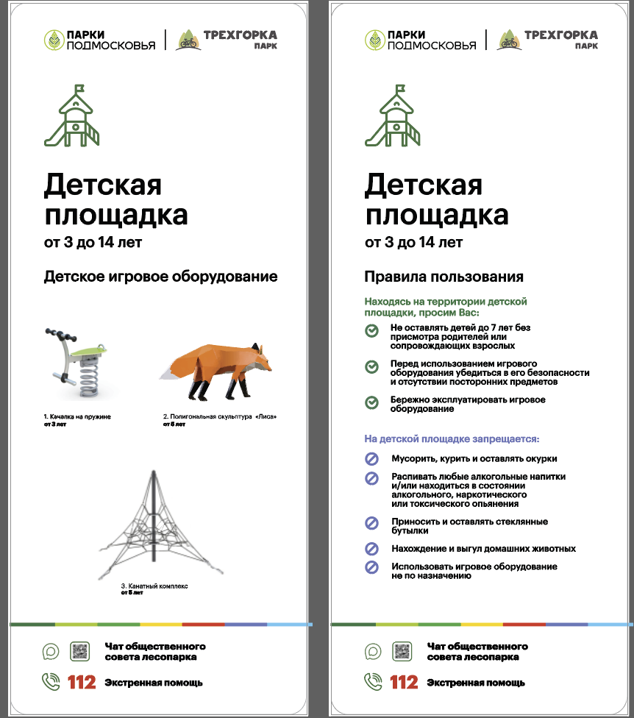 | Изделие изготавливается из фрезерованного алюминиевого композитного пластика (АКП) Goldstar 0914 или эквивалента (толщина алюминиевого слоя \ge 0,21 мм, общая толщина строго 3 мм, плотность \ge 3,8 кг/м²), обрезанного по контуру на станке ЧПУ. На лицевую поверхность наносится виниловая пленка-носитель согласно п. 6.1 настоящего ТЗ с экосольвентной печатью и покрывается защитной матовой ламинацией согласно п. 6.2 настоящего ТЗ
Стрелки | 800*140 | 20 |  | Изделие изготавливается из фрезерованного алюминиевого композитного пластика (АКП) Goldstar 0914 или эквивалента (толщина алюминиевого слоя \ge 0,21 мм, общая толщина строго 3 мм, плотность \ge 3,8 кг/м²), обрезанного по контуру на станке ЧПУ. На лицевую поверхность наносится виниловая пленка-носитель согласно п. 6.1 настоящего ТЗ с экосольвентной печатью и покрывается защитной матовой ламинацией согласно п. 6.2 настоящего ТЗ
Пилон | 700*2280 | 21 | 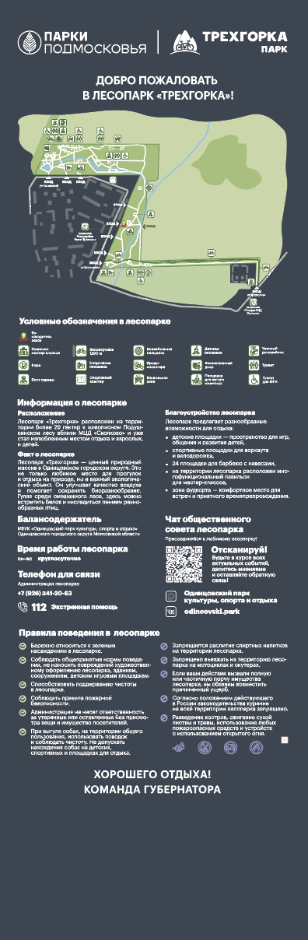 | Изделие изготавливается из фрезерованного алюминиевого композитного пластика (АКП) Goldstar 0914 или эквивалента (толщина алюминиевого слоя \ge 0,21 мм, общая толщина строго 3 мм, плотность \ge 3,8 кг/м²), обрезанного по контуру на станке ЧПУ. На лицевую поверхность наносится виниловая пленка-носитель согласно п. 6.1 настоящего ТЗ с экосольвентной печатью и покрывается защитной матовой ламинацией согласно п. 6.2 настоящего ТЗ
Стенд общественного чата | 350*490 | 24 | 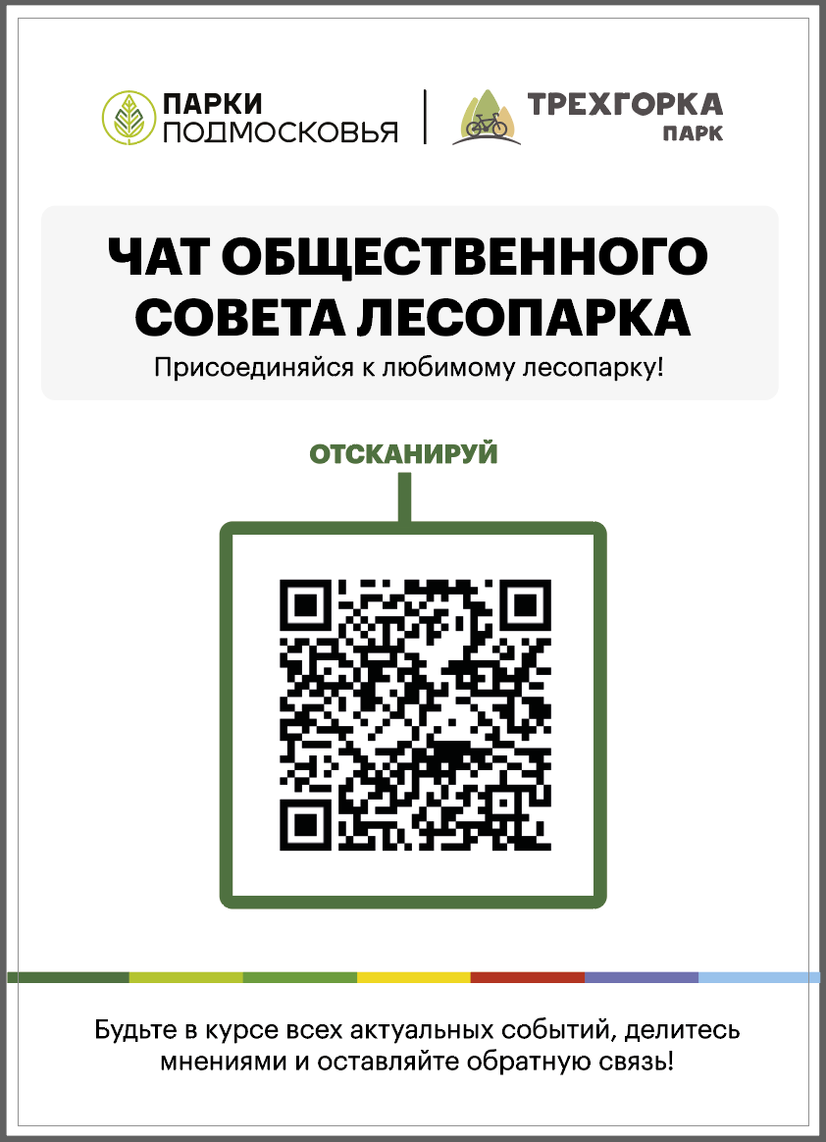 | Изделие изготавливается из фрезерованного алюминиевого композитного пластика (АКП) Goldstar 0914 или эквивалента (толщина алюминиевого слоя \ge 0,21 мм, общая толщина строго 3 мм, плотность \ge 3,8 кг/м²), обрезанного по контуру на станке ЧПУ. На лицевую поверхность наносится виниловая пленка-носитель согласно п. 6.1 настоящего ТЗ с экосольвентной печатью и покрывается защитной матовой ламинацией согласно п. 6.2 настоящего ТЗ
Коммуникационные таблички | 340*240 | 35 |   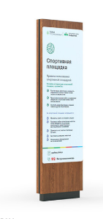 | Изделие изготавливается из фрезерованного алюминиевого композитного пластика (АКП) Goldstar 0914 или эквивалента (толщина алюминиевого слоя \ge 0,21 мм, общая толщина строго 3 мм, плотность \ge 3,8 кг/м²), обрезанного по контуру на станке ЧПУ. На лицевую поверхность наносится виниловая пленка-носитель согласно п. 6.1 настоящего ТЗ с экосольвентной печатью и покрывается защитной матовой ламинацией согласно п. 6.2 настоящего ТЗ
Виндер | 900*330 (полотно) | 6 | 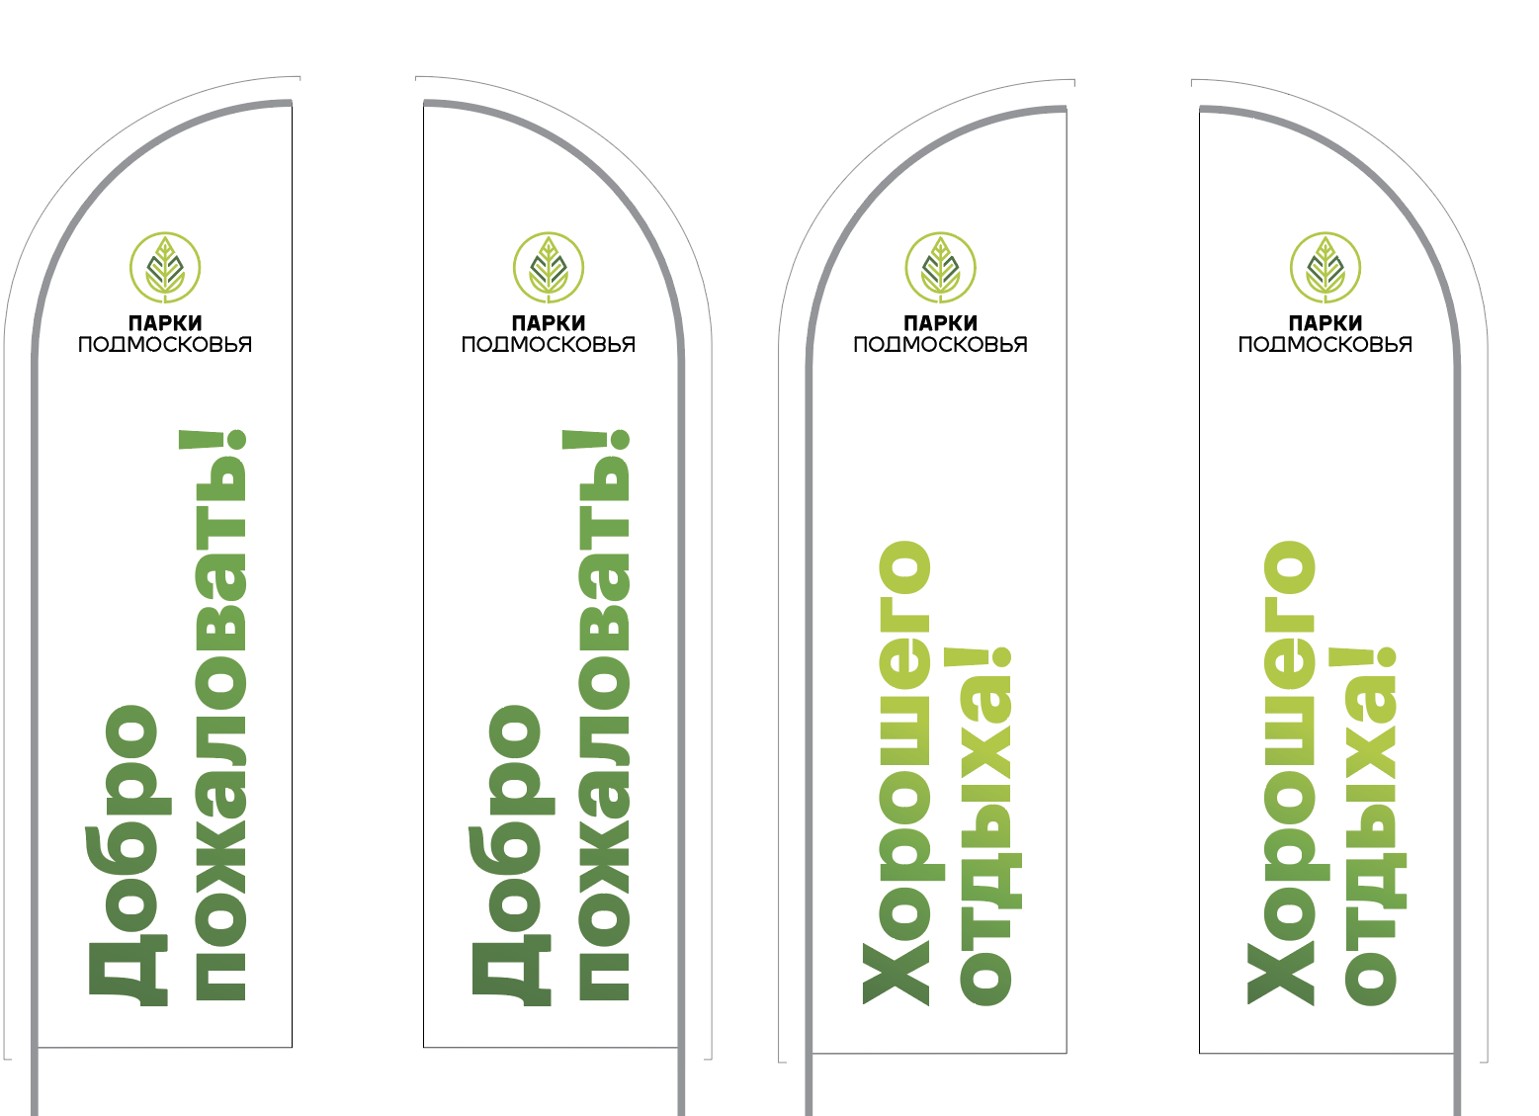 | Флаг уличный «Парус» размером 3500х900 мм (допустимое отклонение ±10 мм). Полотно изготавливается из ткани Блэкаут (Blackout) плотностью не менее 260–280 г/м², состав — 100% полиэстер. Лицевая и оборотная стороны должны иметь идентичную фактуру. Изображение наносится методом полноцветной двусторонней прямой печати (4+4). Допустимое смещение изображения относительно друг друга — не более 3–5 мм. Цветопередача должна строго соответствовать утвержденному оригинал-макету. По короткой стороне (900 мм) вшит карман (рукав) под древко шириной 50–60 мм с дополнительным усилением угла. Периметр флага обработан двойным закрытым швом («американка») или горячим резом с оплавлением краев. Используются армированные полиэстеровые нитки в тон преобладающего цвета полотнища. Углы периметра дополнительно усилены закрепками (не менее 3–4 стежков). Изделие поставляется в индивидуальном полиэтиленовом пакете или тубусе.
Флагшток |  | 6 | 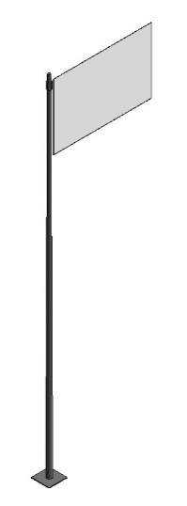 | Флаг уличный размером 1500х2250 мм (допустимое отклонение ±15 мм). Типы изделий: флаг Российской Федерации, флаг Московской области, флаг Одинцовского городского округа. Полотно изготавливается из ткани Блэкаут (Blackout) плотностью не менее 260–280 г/м², состав — 100% полиэстер. Изображение наносится методом полноцветной двусторонней печати (4+4). Допустимое смещение изображения — не более 5 мм.  Цветопередача должна соответствовать государственным стандартам: для флага России — ГОСТ Р 51130-98 (белый без оттенков, синий Pantone 286С, красный Pantone 485С); для флага Московской области — Закону Московской области о гербе и флаге; для флага Одинцовского городского округа — утвержденному эталону. По стороне 1500 мм вшит карман под древко шириной 50–60 мм. Периметр обработан двойным закрытым швом («американка») армированными нитками, устойчивыми к ультрафиолету. В верхних углах со стороны кармана установлены металлические люверсы диаметром 10–14 мм для крепления к флагштоку. Углы периметра и места крепления дополнительно усилены закрепками. Изделие поставляется в индивидуальном чехле или тубусе.

12. Общие требования к оказанию услуг:
12.1. Назначение и цели использования: для оформления наружного пространства территории МБУК «ОПКСиО». Места установки определяются схемой расположения, разработанной Поставщиком, согласованной с администрацией парка и администрацией Одинцовского городского округа.
12.2. Установка изделий выполняется материалами, силами, оборудованием и техническими средствами Поставщика или за его счет. Все крепежные элементы входят в стоимость поставки товара.
12.3. Стоимость, предпечатной подготовки, изготовление, доставки, монтажа и демонтажа на объекте Заказчика входят в стоимость товара.
12.4.Поставщик осуществляет контроль за соблюдением работниками, выполняющими монтаж и демонтаж правил техники безопасности, пожарной безопасности, электробезопасности, производственной санитарии, иных норм, подлежащих обязательному исполнению на территории Российской Федерации, а также обеспечивает наличие у своих сотрудников допусков к данным видам работ.
12.5. Поставщик должен соблюдать действующие нормативно-правовые документы, а именно:
- Федеральный закон от 30.12.2009 № 384-ФЗ «Технический регламент о безопасности зданий и сооружений»;
- Федеральный закон от 13.06.2006 №38-ФЗ «О рекламе»;
- Федеральный закон от 27.12.2002 №184-ФЗ «О техническом регулировании»;
- Правила по охране труда при работе на высоте, утвержденные приказом Министерства труда и социальной защиты Российской Федерации от 28.03.2014 № 155н;
- ГОСТ 12.3.009-76 «Система стандартов безопасности труда (ССБТ). Работы погрузочно-разгрузочные. Общие требования безопасности»;
- ГОСТ 12.4.011-89 «Система стандартов безопасности труда. Средства защиты работающих. Общие требования и классификация».
- Гражданский кодекс Российской Федерации;
- Градостроительный кодекс Российской Федерации;
- СНиП 12-03-2001 «Безопасность труда в строительстве. Часть 1. Общие требования»;
- ГОСТ 52044-2003 «Наружная реклама на автомобильных дорогах и территориях городских и сельских поселений. Общие технические требования к средствам наружной рекламы. Правила размещения».

